Orientação de Avaliação

Trabalho Interdisciplinar – Aplicações Web

DADOS GERAIS

Projeto | Share meds
Aluno | Artur Gonçalves Araújo Valente
Título do Artefato | Buscar medicamento em estoque
Descrição | O usuário digita o nome do medicamento e o programa retorna a disponibilidade do medicamento.
Link alternativo na Internet (URL)

APRESENTAÇÃO DAS PRINCIPAIS TELAS
Exemplos reais das principais telas utilizadas durante o uso da funcionalidade entregues.
Figura 1 - XXXXXXXXXXX  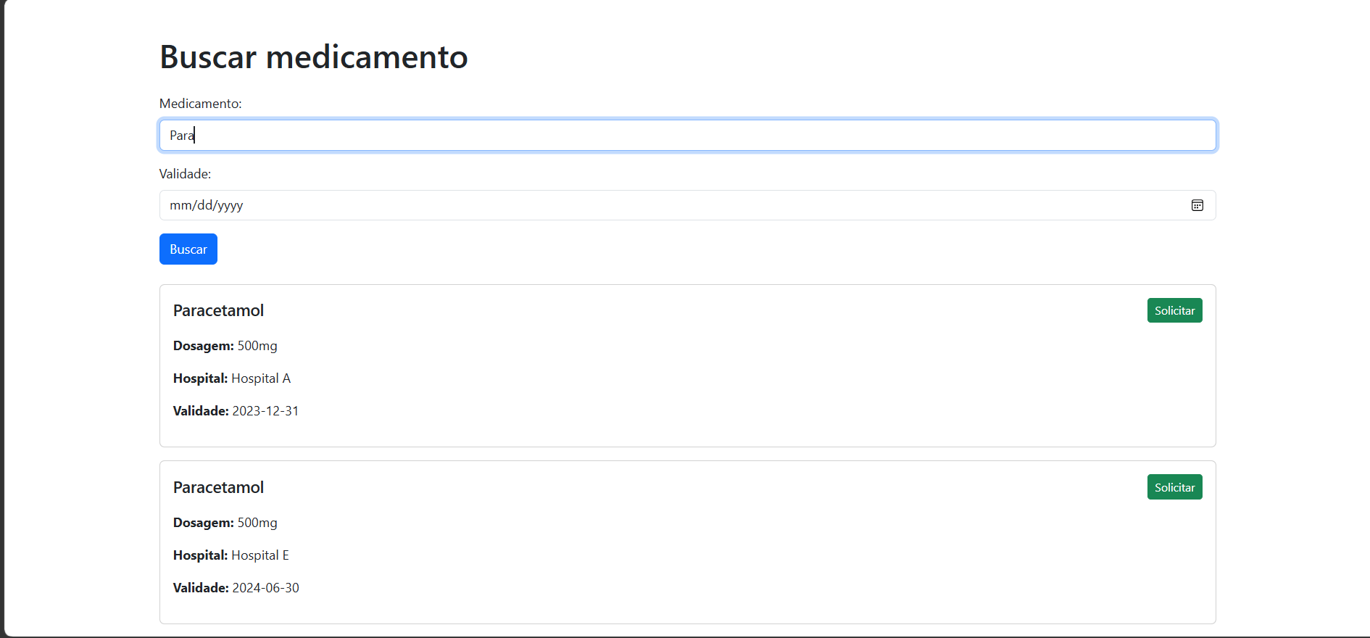 | Figura 2 - XXXXXXXXXXX | Figura 3 - XXXXXXXXXXX
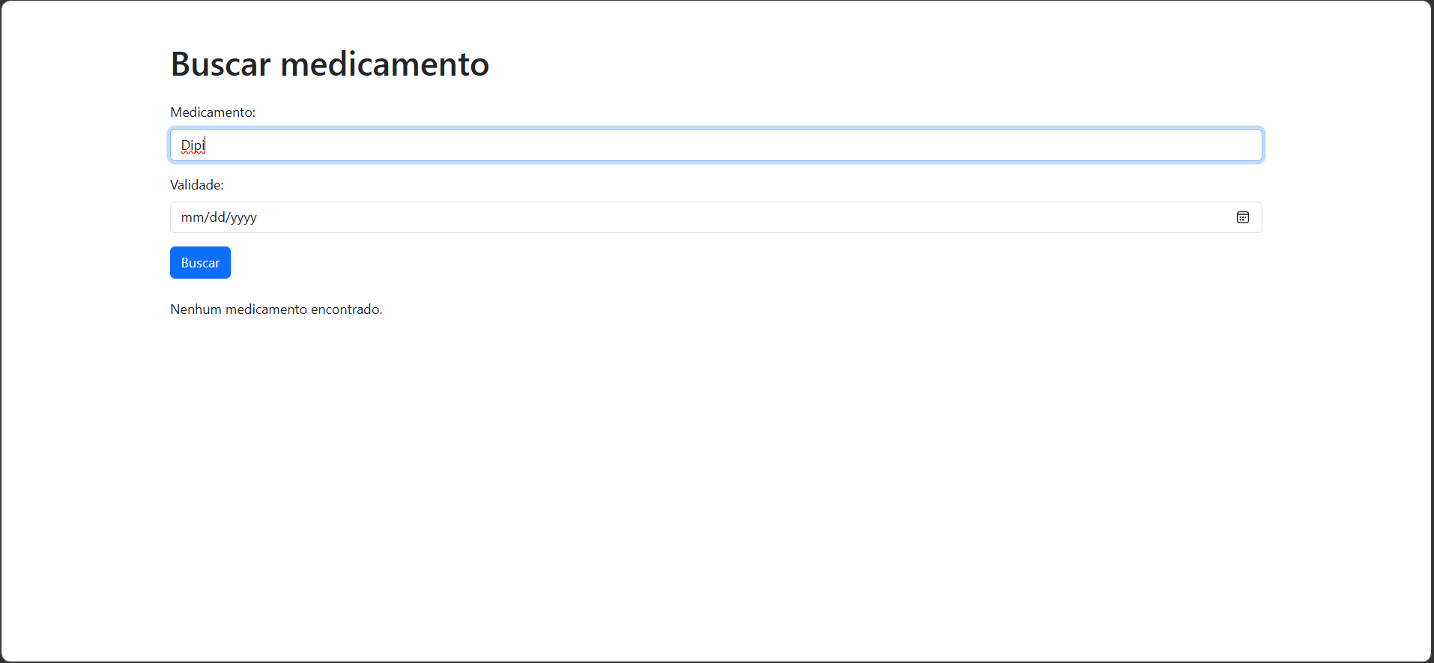

ORIENTAÇÃO DE TESTES DA AVALIAÇÃO:
Cenários de teste e passos a serem realizados para avaliar a entrega.

# | Cenário | Pré-Condições | Ações | Resultados Esperados
1 | Encontrou o medicamento | - Medicamento constar no estoque | - Digitar o nome do medicamento  - Clicar enter | - O sistema deve retornar o medicamento para o usuário, juntamente com o hospital e a validade
2 | Não encontrou o medicamento | - Medicamento não encontrado no estoque | - Digitar o nome do medicamento  - Clicar enter | - O sistema deve retornar a mensagem “Nenhum medicamento encontrado”
3
4

